|  |  |  |  |
| --- | --- | --- | --- |
| C:\Users\Admin\Pictures\JATA KPM.png  **BAHAGIAN PENDIDIKAN DAN LATIHAN TEKNIK VOKASIONAL**  **KEMENTERIAN PENDIDIKAN MALAYSIA**  **ARAS 5 & 6, BLOK E14, KOMPLEKS E,**  **PUSAT PENTADBIRAN KERAJAAN PERSEKUTUAN**  **KERTAS PENERANGAN**  ***(INFORMATION SHEET)*** | | | |
| **KOD DAN NAMA PROGRAM NOSS** | | IT-010-3:2016 PEMBANGUNAN APLIKASI | |
| **TAHAP** | | 3 | |
| **KOD, NAMA CU DAN WA NOSS** | | **CU2/WA1 – INTERPRET APPLICATION MODULE DEVELOPMENT REQUIREMENT** | |
| **KOD DAN NAMA PROGRAM KV** | | SISTEM PENGURUSAN PANGKALAN DATA DAN APLIKASI WEB | |
| **KOD DAN NAMA KURSUS KSKV** | | KPD 2023 WEB PROGRAMMING | |
| **NO.DAN TAJUK STANDARD KANDUNGAN KSKV** | | K1 INTERPRET APPLICATION MODULE DEVELOPMENT REQUIREMENT | |
| **NO. KOD** | **NOSS** | IT-010-3:2016-C02/P(9/70) | Muka Surat : 1 Drp : 25 |
| **NO. KOD KSKV** | KPD 2023 / P(3/11) |

**TAJUK/***TITLE* **:**

**KOMPONEN *THIRD PARTY* DAN PENGENALAN EULA DAN UML**

**TUJUAN/***PURPOSE* **:**

Kertas penerangan ini adalah bertujuan menerangkan mengenai :

1. Senarai *third party component*
2. Terang Perjanjian Perlesenan Pengguna Akhir (EULA)
3. Senarai perisian berlesen
4. Terang Unified Modelling Language (UML)

**1.8 THIRD PARTY COMPONENT**

**1.8.1 Payment gateway**

*Payment getway* adalah aplikasi di laman web e-dagang yang boleh dihubungkan kepadaakaun pembayaran pelanggan dengan akaun laman web. *Payment getway* juga membolehkan maklumat akaun kredit menjadi selamat dan bukannya dihantar secara atas talian. Pemindahan wang juga lebih cepat dan memudahkan urusan pelanggan. Terdapat pelbagai *Payment getway* yang wujud. Pada masa ini, PayPal dan WorldPay adalah antara *Payment getway* yang paling popular.

**Kelebihan**

* Pemprosesan transaksi yang selamat dan boleh dipercayai.
* Laporan urusan transaksi disediakan.
* Membolehkan pembayaran tanpa had.
* *Payment gateway* boleh digunakan mengikut keperluan proses pembayaran.
* Melindungi peniaga atau syarikat daripada sebarang percubaan salah guna atau penipuan.
* Menyokong pertikaian pelanggan.

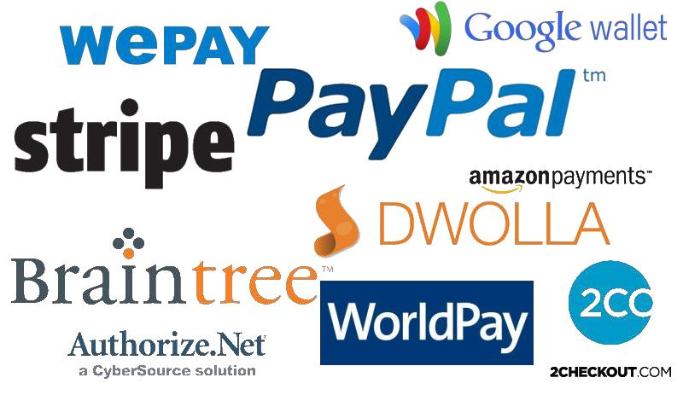



molpay logo

**Rajah 10** : Jenis-jenis *payment gateway*

**Sumber:** [**http://www.priorsolution.com/payment-gateway/**](http://www.priorsolution.com/payment-gateway/)

**1.8.2 Security certificate**

*Security certificate* (sijil keselamatan) adalah salah satu *third party component* yang perludigunakan untuk sistem yang menggunakan e-dagang *(e-commerce)*. *Secure socket layer* (SSL) atau *transport layer security* merupakan protokol yang digunakan untuk menjamin dan melindungi transaksi atau pemindahan duit pembayaran secara atas talian. Terdapat dua cara untuk mengenalpasti keselamatan sebuah laman web iaitu:-

* Menggunakan ikon ‘**pad** ***lock***’ di bahagian *address bar*
* URL bermula dengan ***https***

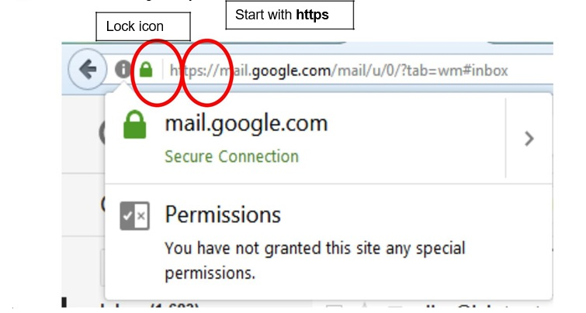

**Rajah 11**

**Kelebihan**

* Menjaga maklumat pelanggan daripada diceroboh
* Meningkatkan keyakinan dan kepercayaan pelanggan untuk menggunakan lawan web pembelian atas talian.

**Kelemahan tidak menngunakan SSL**

* Kurang kepercayaan daripada pelanggan untuk menggunakan laman web pembelian atas talian.
* Berlaku kecurian maklumat pengguna atau maklumat kewangan

**1.8.3 Single sign on (SSO)**

*Single sign on (SSO)* adalah satu sesi dan perkhidmatan pengesahan pengguna untukmembuat pengesahan maklumat pengguna bagi mengakses pelbagai aplikasi (contoh: nama dan katalaluan). Terdapat beberapa protokol yang digunakan untuk *single sign on*, antaranya ialah *smart card base, kerberose based, integrated windows authentication* dan *mobile device.* Berikut merupakan contoh yang menggunakan *authentication* untuk mendaftar masuk ke dalam sebuah sistem pembelian secra atas talian.

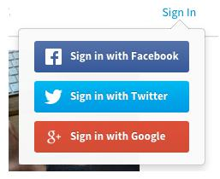

**Rajah 12:** Contoh Single Sign On

**Sumber:**http://www.jscape.com/blog/bid/104856/5-Big-Business-Benefits-of-Using-SSO-

**Single-Sign-On**

**Kelebihan**

* Memudahkan pengguna untuk mengakses pelbagai aplikasi tanpa memerlukan pengguna nama pengguna dan katalaluan yang pelbagai.
* Dapat mengurangkan kebarangkalian untuk melupakan katalaluan.
* Mengurangkan kos pengguna bantuan it (*help desk*)

**Kelemahan**

* Menimbulkan masalah kepada penggunakan untuk membuat pengesahan bagi setiap aplikasi yang hendak diakses.
* Kekurangan sandaran (backup) bagi pengesahan maklumat supaya lebih selamat seperti *smart cards.*
* Penggunaan SSO sangat kritikal kerana sekiranya SSO keluar (logout), pengguna secara automatik kehilangan akses kesemua laman web.

**1.9 PURPOSE OF END USER LICENSE AGREEMENT (EULA) ACCORDING TO STANDARD**

**Perjanjian Perlesenan Pengguna Akhir**

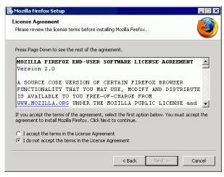

**Rajah 13**

Kita akan melihat paparan di atas semasa memasang perisian Mozilla Firefox. Paparan di atas meminta pengguna untuk menerima perjanjian perlesenan penggunaan perisian Mozilla Firefox. Tetapi pernahkah kita membaca terma-terma penggunaan atau perjanjian perlesenan sebelum kita meneruskan pemasangan sesuatu perisian?

Apakah yang dimaksudkan dengan perjanjian perlesenan ini?

* EULA adalah satu bentuk kontrak antara pemilik sesuatu perisian dengan pengguna untuk menggunakan perisian tersebut.
* Perjanjian ini biasanya menyatakan syarat-syarat penggunaan seperti tempoh masa perlesenan, hak-hak pengguna untuk menyalin dan mengedar perisian dan sebagainya.
* Perjanjian ini diwujudkan bagi menjaga kepentingan pemilik perisian tersebut dan juga mengawal penggunaan perisian supaya ianya digunakan selaras dengan syarat-syarat yang ditetapkan.

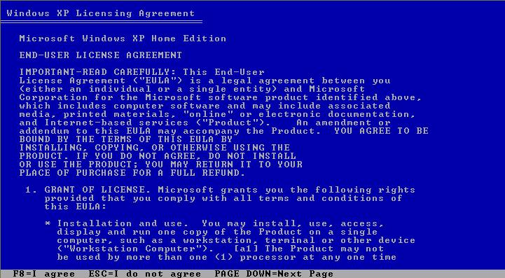

**Rajah 14**

* Gambar di atas adalah EULA Windows XP.
* Skrin biru ini memaparkan syarat-syarat penggunaan Windows XP.
* Pihak Microsoft hanya membenarkan pemasangan dan penggunaan perisian Windows XP ini kepada satu komputer sahaja dan tidak lebih dari satu pemproses dalam satu masa.

**Kebaikan Penggunaan EULA**

i. Dapat membangunkan aplikasi perisian. Perjanjian EULA ialah sepadan perjanjian undang-undang yang sangat penting di antara perisian dan komputer pengguna.

1. Perjanjian EULA adalah perjanjian antara pembangun perisian (syarikat yang mewujudkan kebenaran penggunaan perisian) dan pengguna akhir (pengguna aplikasi). Perjanjian ini membenarkan pengguna memiliki lesen untuk menggunakan aplikasi sesuatu perisian.

**1.6.1** **Workplace Ergonomic Practice**

Kebanyakan individu yang bekerja menghabiskan hampir 50% masanya di tempat kerja iaitu di dalam persekitaran kerja yang mempengaruhi pemikiran, emosi dan tindakan. Oleh itu, rekabentuk dan persekitaran ruang kerja haruslah memenuhi tahap keselamatan, memelihara tahap kesihatan dan meningkatkan tahap kepuasan dan keselesaan individu**.** Di sinilah prinsip ergonomik memainkan peranan dalam memberikan kesejahteraan dalam persekitaran kerja. Perkataan ergonomik berasal daripada perkataan Greek iaitu ergos (kerja) dan nomos (undang-undang semulajadi), bermaksud rekaan mesin atau produk yang disesuaikan dengan fizikal manusia.Ini termasuklah penggunaan kerusi, meja komputer, tetikus dan papan kekunci yang menyebabkan tekanan kepada tubuh badan manusia.

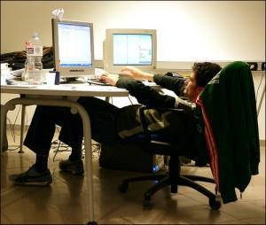

Gambar disebelah menunjukkan penggunaan komputer secara lalai dan

cara duduk yang tidak ergonomik

**Rajah 15**

**Mengapa perlu ergonomik?**

Tahukah anda~~,~~menurut kajian bahagian kesihatan dan keselamatan alam sekitar Universiti Alabama di Huntsville, Amerika Syarikat. Sebanyak 275,000 kes pekerja

mendapat *musculoskeletal disorders* (MDs) iaitu kesan gangguan ke atas otot, sendi, tendon dan ligamen. Kajian pihak mereka juga mendapati 13 peratus kecederaan di tempat kerja datangnya daripada Carpal Tunnel Syndrome (CTS) iaitu **sindrom sakit di bahagian** **pengelangan tangan**.

Itu merupakan satu daripada kesan tidak baik apabila tidak mengaplikasikan prinsip ergonomik dalam melakukan kerja. Kesan daripada faktor fizikal seperti ini boleh membawa kepada kesan lain kepada organisasi seperti ketidakpuasan pekerja dan seterusnya pengurangan kecekapan dan produktiviti.

Dengan mengaplikasikan prinsip ergonomik, keletihan dan stress dapat dikurangkan. Kakitangan bukan sahaja boleh menyempurnakan tugas, tapi dapat mempercepatkan perlaksanaan tugas dan meminimumkan stress di tempat kerja.

**Antara peralatan pejabat yang bersifat ergonomik**

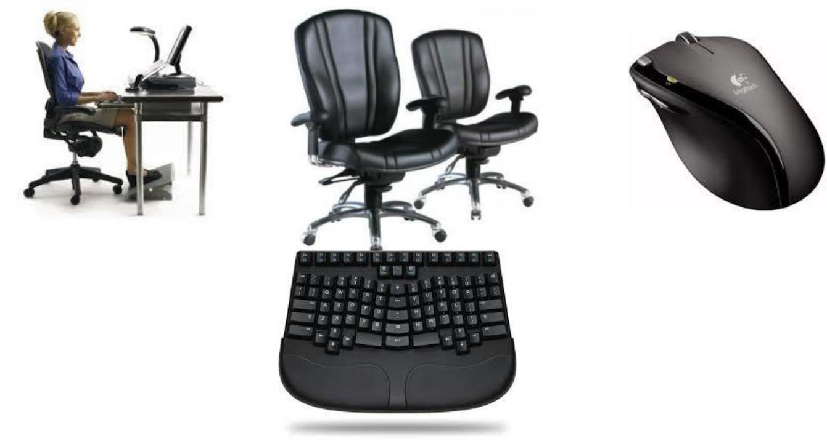

**Rajah 16**

**Mengenalpasti risiko ergonomik kepada fizikal**

Risiko ergonomik di bawah merujuk kesakitan fizikal yang mungkin diakibatkan penggunaan komputer secara berpanjangan.

1. **Tekanan ke atas anggota badan secara berulang yang melibatkan pergerakan anggota badan yang sama**.

Ia biasanya melibatkan otot, tendon dan sendi. Kesakitan ini juga kenali sebagai Repetitive Stress Injuries (RSI), Occupational Overuse Syndrome (OOS), Cumulative Trauma Disorder(CTD) dan Repetitive Motion Syndrome (RMS)

Biasanya pengguna tidak menyedarinya sehingga merasa tanda-tanda awal seperti lenguh, kebas dan kelesuan atau sakit otot. Ini berpunca daripada masa kerja yang panjang, kadar kerja dan masa rehat yang pendek.

**2. Kesakitan abdomen seperti pinggang.**

Kedudukan badan tidak neutral ketika melakukan kerja akan memberi tekanan kepada struktur otot rangka seperti tendon, ligamen, saluran saraf dan salur darah.

**3. Tekanan terhadap sentuhan**.

Tekanan wujud apabila permukaan tisu lembut seperti tapak tangan, bahagian dalam lengan, pergelangan tangan dan jari yang bersentuhan dengan permukaan tajam atau keras seperti bahagian tepi meja dan papan kekunci.

**4. Tekanan Mata**

Fokus yang terlalu lama pada sesuatu imej akan menyebabkan mata menjadi letih atau tertekan. Ketegangan mata yang melampau boleh mengakibatkan sakit kepala, pandangan kabur dan simptom visual lain yang disebabkan melihat skrin komputer dalam tempoh yang lama.

**Langkah-langkah menggunakan komputer secara ergonomik**

Pengabaian cara penggunaan komputer yang betul memberi kesan negatif kepada kesihatan dan kehidupan seseorang. Oleh yang demikian, bagi mencegah dan mengelakkan sebarang kesan buruk kepada kesihatan anda, berikut adalah antara langkah-langkah dan tips dalam penggunakan komputer.

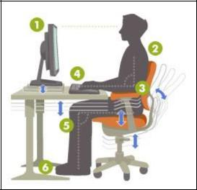

**Rajah 17**

Rajah 17 menunjukkan situasi kerja yang ergonomik:

1. Duduk secara tepat berhadapan kedudukan monitor. Ubah ketinggian monitor komputer pada aras yang sesuai, pastikan bahagian atas monitor berada pada aras yang sama dengan mata bagi memastikan anda tidak tunduk atau mendongak ketika melihat skrin.
2. Bahu dalam keadaan rata dan bahagian belakang ditegakkan dan disokong sepenuhnya.
3. Siku diletakkan dengan selesa di atas lengan kerusi pada sudut 90 darjah.
4. Pergelangan tangan diletakkan rata dan posisi tegak.
5. Lutut dibengkokkan pada sudut 90 darjah.
6. Kedua-dua kaki rata di atas lantai.

Selain itu, antara perkara lain yang perlu diambil berat;

* Tetapkan suhu persekitaran sekitar 22 – 25C dan kelembapan pada 40-70 peratus. Ubah suai arah dan sudut skrin bagi mengelakkan silau serta gunakan tirai untuk mengawal cahaya.
* Rehatkan mata dengan melihat objek-objek segar seperti pokok, rumput, daun dan ikan. Anda disarankan mengambil tempoh rehat selama lima minit setiap satu jam bekerja dan masa santai di kerusi selama satu hingga dua minit setiap setengah jam bekerja atau bila yang dirasakan sesuai.
* Ketika masa rehat anda dinasihatkan bangun dan berjalan kerana pergerakan dapat mengurangkan tekanan pada minda serta membantu pengaliran darah.
* Semasa santai pula, pekerja dinasihatkan melakukan senaman regangan ringkas bagi membantu pengaliran darah dan mencegah kelesuan otot.

**Kebaikan Proses Kerja Ergonomik**

* Ergonomik mengurangkan kos
* Ergonomik meningkatkan produktiviti
* Ergonomik meningkatkan kualiti
* Ergonomik meningkatkan penglibatan pekerja
* Ergonomik dapat mewujudkan budaya keselamatan yang lebih baik.

**1.10** **PERISIAN BERLESEN (Software Licensing)**

**Perisian**

* Perisian adalah program yang terdiri daripada set arahan-arahan lengkap dalam bentuk aturcara dan prosedur yang mengawal, mengurus dan menyokong sistem computer serta aktiviti-aktiviti pemprosesan maklumat.
* Tanpa perisian, sesebuah computer tidak dapat berfungsi dan membantu pengguna.
* Perisian dapat dikategorikan kepada 2 jenis iaitu perisian Sistem dan perisian Aplikasi.

1. Perisian Sistem: Digunakan untuk mengawal dan menguruskan operasi-operasi dan peranti-peranti komputer. Terbahagi kepada dua iaitu:-
2. Sistem pengoperasian
3. Program utiliti
4. Perisian Aplikasi: Digunakan untuk membantu pengguna dalam menyelesaikan sesuatu tugas dan sesuatu masalah. Terbahagi kepada 4 iaitu:-
5. Pemprosesan perkataan
6. Persembahan
7. Hamparan elektronik
8. Pangkalan Data
9. Grafik

**1.10.1 Proprietary Software ( Perisian Hak Milik)**

* Memberi hak eksklusif kepada penciptanya untuk mengawal pengeluaran semula, komunikasi, pencapaian, pengedaran dan sewaan komersial bagi kerja-kerja perisian tersebut.
* Pemilik hakcipta perisian ini boleh melesenkan pengguna untuk menggunakan perisian dengan bayaran user/seat tanpa perlu memberikan sumber kod.
* Pemilik boleh menghalang pengguna daripada menghasilkan Salinan, edaran dan mengubahsuai perisian tersebut.

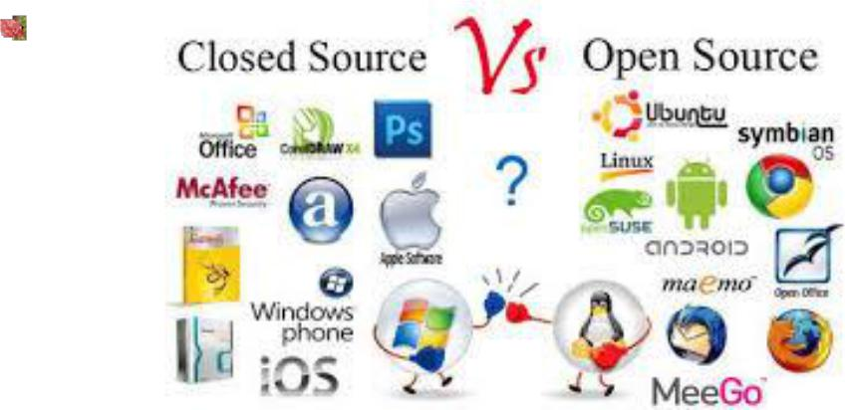

**Rajah 18**

**Kelebihan Menggunakan Perisian Berlesen**

* Dapat memperolehi perisian yang lengkap.
* Menerima upgrades secara percuma atau dengan harga yang murah.
* Perisian yang sah.
* Fail-fail tidak mudah hilang.
* Mempunyai jaminan servis jika sebarang gangguan berlaku .

**Ciri- Ciri Perisian Berlesen**

* Pengguna perlu membeli atau melanggannya.
* Kod aturcara atau kod sumber program tidak didedahkan kepada umum.
* Mempunyai produk key atau serial number.
* Tidak boleh disalin atau dicetak rompak.
* Perisian yang mudah di pasang dan senang di update.

|  |  |  |
| --- | --- | --- |
| **SINGLE/USER LICENSE** | **UNLIMITED SITE**  **LICENSED** | **NETWORK LICENSED** |
| Lesen jenis ini boleh  digunakan untuk satu  komputer sahaja (tidak  boleh lebih hanya satu  sahaja) | Membenarkan perisian  dipasang disemua  komputer dengan syarat  kesemuanya berada dalam satu kawasan yang sama | Membenarkan perisian ini  dipasang pada komputer pelayan (server) yang membolehkan komputer pelanggan yang besambung dengan server tersebut juga menggunakan perisian yang sama |
|
|
|
|
|

**Contoh perisian berlesen:**

Microsoft Windows, Mac IOS, Adobe Photoshop dsb

**1.10.2 *Open Source* (Sumber Terbuka)**

* Perisian sumber terbuka adalah satu cara bagi pembangunan perisian di mana semua yang terlibat dalam pembangunan perisian ini mempunyai hak ke atas perisian yang dibangunkan.
* Perisian tersebut mungkin dicipta oleh seseorang atau sekumpulan pengaturcara yang berada di seluruh dunia.
* Kerja tanpa bayaran atau dibayar gaji mana-mana majikan.
* Kod sumber bagi perisian yang dibangunkan adalah bebas untuk diedar semula, diubah, dibaca, ditingkatkan serta diperbaiki oleh sesiapa yang berminat.
* Hasil pengubahsuaian perisian tersebut boleh digunakan oleh sesiapa sahaja tanpa perlu membayar bagi penggunaan perisian tersebut.

**Kelebihan *Open Source***

1. Dapat menjimatkan kos bagi kegunaan individu, syarikat mahupun kerajaan
2. Mempunyai komuniti sokongan yang besar, kuat dan sedia membantu (ruangan forum)
3. Kebebasan mutlak di mana kod sumber bagi perisian boleh didapati, diubahsuai dan diedarkan secara percuma.
4. Pengguna dapat memilih sub komponen yang disukai dan sesuai dengan cara hidup.
5. Membina kompetensi lebih ramai pembangun perisian dan intergriti sistem atas kesediaan kod sumber.

**Kekurangan**

1. Penggunaan perisian kadang kala memerlukan kos yang tinggi untuk diselenggara disebabkan kekangan perkhidmatan bantuan sokongan perisian.
2. Ada perisian sumber terbuka yang tidak mesra pengguna dan kompleks untuk digunakan terutamanya bagi pengguna yang baru
3. Penggunaan perisian sumber terbuka mungkin tidak dapat disesuaikan dengan sistem pengoperasian yang lain seperti Windows.
4. Perisian berisiko dihentikan kerana tiada sumber untuk dikekalkan atau diambil oleh syarikat komersial

Contoh perisia *Open source* :- Mozilla Firefox, Linux, Unix, FileZilla, MySql, WordPress

**1.11 UNIFIED MODELLING LANGUAGE**

**Definisi UML (Unified Modelling Language)**

* UML merupakan singkatan dari "Unified Modelling Language" iaitu suatu kaedah permodelan secara visual untuk kaedah perancangan sesebuah sistem berorientasikan objek.
* Suatu bahasa piawaian (*standard)* bagi visualisasi, perancangan dan juga pendokumentasian sesebuah sistem.
* Pada masa kini ini UML merupakan bahasa piawaian dalam penulisan *blue print* *software*.
* UML disebut sebagai bahasa yang telah diseragamkan yang digunakan dalam memodelkan suatu perisian atau sistem.
* UML sebagai bahasa yang memberikan kemudahan dalam susunan penulisan yang menjadi interaksi antara sistem dan pengguna.
* Dokumentasi terdiri daripada keperluan sistem, senibina sistem, rekabentuk sistem, source code (sumber kod), perancangan projek (project plan), pengujian (testing) dan prototaip.

***View* dan Diagram UML :**

* *View* atau pandangan adalah sebahagian

daripada pembinaan model UML yang mewakili aspek dari sesuatu sistem.

* Dengan adanya *View* (pandangan) diharapkan akan memudahkan pembinaan UML.
* Satu atau lebih carta mewakili konsep notasi visual pada setiap *view* atau pandangan

**Tujuan atau fungsi penggunaan UML, antaranya:**

* Dapat memberikan bahasa permodelan visual kepada pengguna dari pelbagai pemprograman atau proses kejuruteraan.
* Dapat menyatukan amalan-amalan terbaik yang ada dalam permodelan.
* Dapat memberikan model yang bersedia untuk digunakan, merupakan bahasa permodelan visual yang ringkas untuk membangunkan sistem dan untuk saling menukar model secara mudah.
* Dapat digunakan sebagai ***blue print***, UML lengkap dan terperinci dalam perancangan maklumat yang terperinci mengenai aturcara suatu program.
* Dapat memodelkan sistem yang berkonsep berorientasikan objek, jadi tidak hanya digunakan untuk memodelkan perisian (software) sahaja.
* Dapat mewujudkan suatu bahasa permodelan yang dapat digunakan oleh manusia ataupun oleh mesin.

**Jenis-Jenis Diagram Uml :**

1. ***USE CASE DIAGRAM***

*Use case* adalah perlambangan secara abstrak interaksi di antara sistem dan aktor dalam sesebuah sistem. *Use case* berfungsi dengan cara menerangkan interaksi antara pengguna (*user*) sebuah sistem dengan sistemnya sendiri melalui situasi bagaimana sebuah sistem dilaksanakan.

* + *Use case diagrams describe what a system does from the standpoint of an external observer.*
  + *The emphasis is on what a system does rather than how a system does.*
  + *Use case diagrams are closely connected to scenarios.*
  + *A scenario is an example of what happens when someone interacts with the*

*system. Here is a scenario for a medical clinic.*

***Scenario***

*"A patient calls the clinic to make an appointment for a yearly checkup. The receptionist finds the nearest empty time slot in the appointment book and schedules the appointment for that time slot.“*

***Use Case***

* *A use case is a summary of scenarios for a single task or goal.*
* *An actor is who or what initiates the events involved in that task.*
* *Actors are simply roles that people or objects play.*

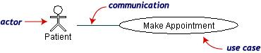

***Figure: Make Appointment use case for the medical clinic.***

* *The actor is a* ***Patient.***
* *The connection between* ***actor*** *and* ***use case*** *is a* ***communication***

***association(****or communication for short).*

***Use Case Notation***

* *Actors are stick figures.*
* *Use cases are ovals.*
* *Communications are lines that link actors to use cases.*

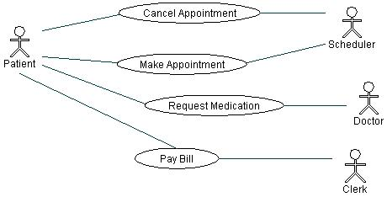

*Figure: Make Appointment use case for the medical clinic with four actors and four use cases.*

* *A use case diagram is a collection of actors, use cases, and their communications.*
* *A* ***single use case*** *can have* ***multiple actors****.*
* *Use case diagrams are helpful in three areas.*

*–* ***determining*** *features (****requirements****). New use cases often generate new requirements as the system is analyzed and the design takes shape.*

*–* ***communicating*** *with* ***clients****. Their notational* ***simplicity*** *makes use case diagrams a good way* ***for developers to communicate with clients****.*

*–* ***generating test cases****. The collection of scenarios for a use case may suggest a suite of test cases for those scenarios.*

**Kelebihan:**

* Interaksi antara pengguna dan sistem lain dengan sistem yang akan dibina didokumentasikan dengan betul.
* Keperluan dalam *use case* dapat difahami dengan lebih mudah.
* Pendekatan identifikasi keperluan berdasarkan *top down* (keperluan dari pengurusan atasan) dan *bottom up* (keperluan pengguna akhir).
* Dapat memasukkan fungsi use case yang lain sebagai sebahagian dari proses *use case* yang dihasilkan.
* *use case* yang lain boleh dimasukkan, sehingga pertindihan fungsi boleh dielakkan dengan cara menarik keluar fungsi yang biasa (*common*).
* Dapat memperkembangkan use case lain dengan sifatnya (behaviour) sendiri.

**Kelemahan:**

* Kekurangan mengenai data masih kurang teridentifikasi dengan baik

1. ***CLASS DIAGRAM***
   * *Class diagram* adalah *decryption* (penyahsulitan) kumpulan objek-objek dengan ***property*, tingkah laku (operasi) dan hubungan** yang sama.
   * Class diagram dapat memberikan pandangan global terhadap sebuah **sistem**. Hal tersebut dipaparkan melalui ***class - class*** yang ada dan hubungannya dengan yang lain.
   * Sebuah sistem biasanya mempunyai beberapa class diagram.
   * *Class diagram* sangat membantu dalam visualisasi struktur kelas dari sesebuah sistem.
   * Bersifat statik.
   * Berfungsi untuk menjelaskan jenis dari objek sistem dan hubungannya dengan objek yang lain.
   * ***Object*** adalah nilai tertentu dari setiap ***attribute*** kelas **entiti.**

**Kelemahan:**

1. Sukar untuk penentuan antara sifat-sifat atau kelas
2. Pelaksanaan struktur data sukar dilakukan

**Class mempunyai 3 kawasan utama:**

1. *Name* (dan *stereotype*);
2. *Attribute;*
3. *Method*.

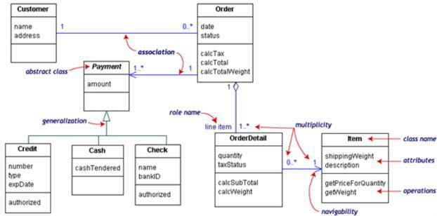

*Figure: A customer order from a retail catalog*

**3.** **STATE DIAGRAM**

*State Diagram* menggambarkan (*behaviour)* Objek, dari awal Objek tersebut dihasilkan sehingga ke proses pengakhiran dalam sistem tersebut. Transisi menggambarkan perubahan keadaan (dari satu keadaan ke keadaan yang lain) objek pada sistem akibat daripada perubahan yang diterima.

**Tujuan :**

* Untuk memodelkan *behavior/method* *(lifecycle)* sebuah kelas atau objek
* Memperlihatkan urutan kejadian (*state*) yang dilalui sebuah objek, transisi dari sebuah state ke state lainnya

**Notasi - notasi dalam *statechart***

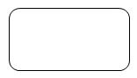

*State* : Digambarkan berbentuk segi empat dengan sudut membulat dan memiliki nama sesuai dengan situasi sesuatu sistem



Titik awal (*start*) : digunakan untuk menggambarkan awal dari kejadian dalam suatu diagram *statechart*



Titik akhir (*end*) : digunakan untuk menggambarkan akhir dari kejadian dalam suatu diagram *statechart*



*Guard* : merupakan syarat terjadinya transisi yang bersangkutan

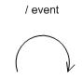

*Point / Event* : Suatu kejadian yang dapat membuat state dari objek berubah digunakan untuk menggambarkan apakah akan masuk (*entry point*) ke dalam state atau akan keluar (*exit point)*



*Event Transition* : suatu kejadian yang dapat membuat *state* dari objek berubah

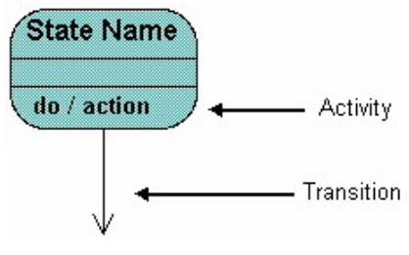

Event Iteration : event berulang pada state yang sama

Simbol berikutnya adalah initial state yang menunjukkan objek ini beroperasi/berfungsi

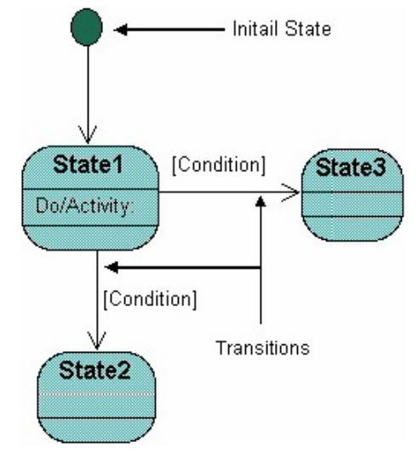

Contoh dibawah ini adalah objek tempahan yang digambarkan menggunakan state diagram. Objek ini dimulai pada state check items. yang fungsinya memeriksa apakah item tersebut tersedia atau tidak

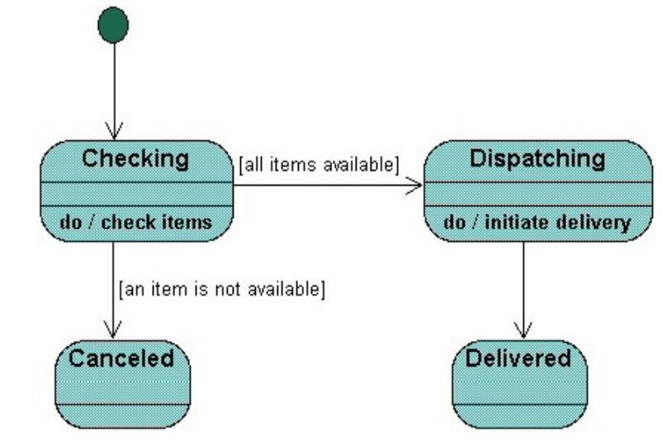

**CONTOH :** PEMINJAMAN BARANG

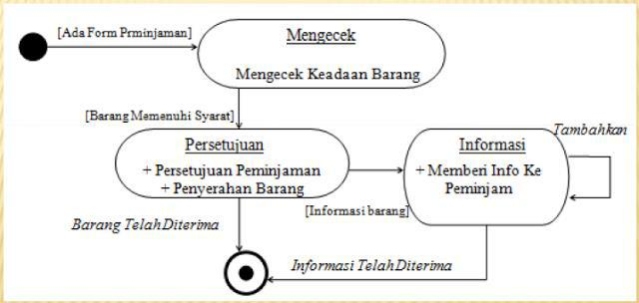

* Seorang peminjam yang akan meminjam akan mengisi form (borang) peminjaman.
* Sistem akan memeriksa keadaan barang.
* Setelah barang tersedia, sistem akan mengesahkan persetujuan peminjaman barang dan menyerahkan barang kepada peminjam.
* Sistem juga akan mencari maklumat tentang barang yang akan dipinjam, maka permintaan terhadap dilakukan barang.
* Jika informasi yang diterima masih kurang, akan dilakukan permintaan berulang sehingga seluruh informasi yang dikehendaki diperolehi.
* Apabila maklumat sudah mencukupi, informasi tersebut akan diserahkan kepada

peminjam barang tersebut.

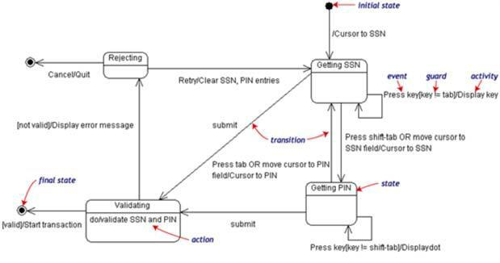

***Figure: State Diagram of the Login Part of Online Banking System***

* *Our example diagram models the login part of an online banking system. Logging in consists of entering a valid social security number(SSN) and personal id number(PIN), thensubmitting the information for validation.*
* *Logging in can be factored into four non-overlapping states: Getting SSN, Getting PIN, Validating, and Rejecting. From each state comes a complete set of transitions that determine the subsequent state.*

1. **SEQUENCE DIAGRAM**

* Model *Sequence diagram* menjelaskan interaksi objek yang disusun berdasarkan urutan waktu.
* Secara mudahnya sequence diagram adalah gambaran tahap demi tahap yang perlu dilakukan oleh sistem untuk menghasilkan sesuatu sesuai dengan keadaan *(use case).*
* Bersifat dinamik, menerangkan bagaimana objek berkolaborasi.
* *Sequence diagram* adalah interaksi yang menekankan pada mesej *(message)* dalam suatu waktu tertentu.
* *Sequence diagram* menekankan penyusunan berdasarkan waktu untuk kegiatan yang dilakukan dengan satu set dari objek yang berinteraksi.
* *Sequence diagram* sangat berguna dalam membantu analis, memahami spesifikasi real-time dan menggunakan situasi yang rumit (lihat di bawah).
* Diagram ini dapat digunakan untuk menerangkan dengan jelas secara fizikal dan logik interaksi antara objek.

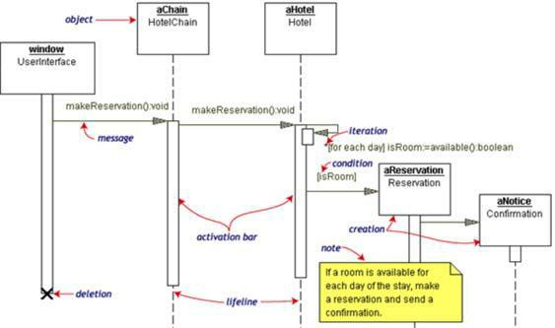

**Figure: Sequence Diagram of the Making Hotel Reservation**

* *The object initiating the sequence of messages is a Reservation window.*
* *The Reservation window sends a makeReservation() message to a HotelChain.*
* *The HotelChain then sends a makeReservation() message to a Hotel. If the Hotel has available rooms, then it makes a Reservation and a Confirmation.*

***Sequence Notation***

* *Each vertical dotted line is a lifeline, representing the time that an object exists.*
* *Each arrow is a message call. An arrow goes from the sender to the top of the activation bar of the message on the receiver's lifeline.*
* *The activation bar represents the duration of execution of the message.*
* *In our diagram, the Hotel issues a self call to determine if a room is available.*
* *If so, then the Hotel creates a Reservation and a Confirmation.*
* *The asterisk on the self call means iteration (to make sure there is available room for each day of the stay in the hotel).*
* *The expression in square brackets, [ ], is a condition.*
* *The diagram has a clarifying note, which is text inside a dog-eared rectangle.*
* *Notes can be put into any kind of UML diagram.*

**SOALAN /** *QUESTION:*

1. Berikan tiga komponen *third party.*
2. Nyatakan kebaikan penggunaan UELA.
3. Senaraikan jenis-jenis UML

**RUJUKAN /** *REFERENCE:*

|  |  |
| --- | --- |
| 1. | http://sigitprabowoo.blogspot.my/2013/11, Jenis-jenis-diagram-uml, 28 Julai 2019, 10:00 |
| 2. | http://www.pengertianku.net/2015/09, Pengertian-uml-dan-jenis-jenisnya-serta-contoh-diagramnya, 28 Julai 2019, 11:15 |
| 4. | http://tugas-kuliah-stmik.blogspot.my/2013/04, Statechart-diagram-uml, 28 Julai 2019 09:00 |
| 5. | https://www.slideshare.net/mohammadkarim3785,Employee-management-system-uml-diagrams, 28 Julai 2019 10:30 |
| 6. | https://www.slideshare.net/CherryBerry2 ,Uml-diagram-software-engineering-discussion  27 Julai 2019 11:15 |
| 7. | http://www.priorsolution.com, Payment Ggateway, 27 Julai 2019, 10:25. |
| 8 | https://techdifferences.com ,Difference Between-Server-side-scripting and Cient-side-scripting. 27 Julai 2019, 10:45 |